
POLITECHNIKA LUBELSKA
Wydział Elektroniki i informatyki
Kierunek informatyka

PRACA INŻYNIERSKA
Dziennik elektroniczny
Electronic grade book

Promotor:  Dr inż. Grzegorz Kozieł | Dyplomaci:  Krzysztof Barczak nr albumu: 84138  Dariusz Głowacki nr albumu: 84147  Marcin Górski nr albumu: 84628

Lublin 2018
Lublin,……………………...

Oświadczenie

Oświadczam, że praca została przygotowana pod moim kierownictwem naukowym i stwierdzam, że spełnia ona warunki przedstawienia jej w postępowaniu o nadanie tytułu inżyniera.

…………………………..
(podpis promotora)

Oświadczenie
Oświadczam, że przedstawiona praca inżynierska została napisana przeze mnie
osobiście, a przytoczone w niej cytaty oraz dane źródłowe zostały udokumentowane zgodnie
z wymogami prawa autorskiego.
Jednocześnie wyrażam zgodę na wykorzystywanie fragmentów wydrukowanej
wersji mojej pracy pt. „Dziennik elektroniczny„ w publikacjach naukowych wykonywanych
przez pracowników Politechniki Lubelskiej, za zgodą Dyrektora Instytutu na
zasadach wynikających z Ustawy z dnia 4 lutego 1994 r. o prawie autorskim i prawach pokrewnych
(t.j. Dz. U. 2000 r. Nr 80, poz. 904, z późn. zm.).
Potwierdzam zgodność tekstu drukowanego z zapisem w formie elektronicznej.

……………………………
(podpis dyplomata)

……………………………
(podpis dyplomata)

……………………………
(podpis dyplomata)

Spis treści
1. Wstęp 3
1.1 Cel i zakres pracy 4
2. Projekt Systemu 5
2.1 Wymagania funkcjonalne i niefunkcjonalne 5
2.2 Diagram przypadków użycia 7
2.3 Diagramy BPMN 8
2.4 Diagramy sekwencji 14
2.5 Diagramy aktywności 17
2.6 Diagram EER 19
3. Implementacja systemu 20
3.1 Kontrolery 20
4. Testy aplikacji 22
4.1 Testy funkcjonalne 22
4.2 Testy jednostkowe 24
Wywołanie testów jednostkowych:4. Literatura 26

1. Wstęp
W dzisiejszych czasach i w dobie dostępu do internetu szkołom, pracownikom, uczniom i opiekunom uczniów można ułatwić oraz usprawnić życie. Usprawnić komunikację między szkołą a uczniem i rodzicem. Aktualnie prawie każda szkoła ma dziennik elektroniczny. Usprawnia on nie tylko pracę nauczycieli ale także, umożliwia podgląd opiekunów na swoje dzieci, którzy mogą bez najmniejszego problemu obserwować ich pracę, wyniki oraz także obserwować co aktualnie dzieje się w szkole. Analizując i przeglądając aktualny rynek dzienników elektronicznych znaleziono dwa najbardziej popularne i rozpowszechnione dzienniki elektroniczne. Są nimi: „Librus”[1] oraz „Vulcan” [2]. Librus i Vulcan były najszybciej dostępne z możliwych dzienników elektronicznych przez co stały się przodownikami w swojej dziedzinie. Jeden i drugi dziennik, mają podobne funkcjonalności. Należy do nich sprawdzanie ocen, obecności oraz innych osiągnięć ucznia. Stworzony przez nas dziennik oczywiście również będzie spełniał te kryteria. Dodatkowo, dzięki naszemu dziennikowi, uczniowie będą mogli co zakończony semestr ocenić nauczycieli pod względem nauczania oraz innych umiejętności takich jak hhjhjhjprowadzenie zajęć oraz co najważniejsze dziennik będzie zgodny z nowym rozporządzeniem o ochronie danych osobowych czyli RODO.

1.1 Cel i zakres pracy
Celem niniejszej pracy jest stworzenie dziennika elektronicznego, który będzie ułatwiał pracę nauczycieli oraz komunikację uczniów i opiekunów ucznia ze szkołą oraz umożliwiał ocenę nauczycieli po skończonym semestrze.
Zakres pracy obejmuje:
- zapoznanie się z istniejącymi technologiami webowymi oraz zgłębienie wiedzy na temat ich działania,
- analiza funkcjonalności istniejących dzienników elektronicznych,
- zapoznanie się z doświadczeniami użytkowania z istniejących dzienników elektronicznych,
- zaprojektowanie diagramów,
- utworzenie bazy danych,
- wykonanie strony obsługujący dziennik elektroniczny,
- testy aplikacji.

2. Projekt Systemu

2.1 Wymagania funkcjonalne i niefunkcjonalne
W niniejszym rozdziale przedstawiono wymagania funkcjonalne i niefunkcjonalne, które musi spełnić opracowywany w ramach pracy dziennik elektroniczny. Głównym zadaniem dziennika będzie wspomaganie zarządzaniem zajęciami w szkole.
W opracowywanym projekcie zdefiniowano następujące wymagania funkcjonalne:
- uczniowie mają mieć możliwość
  - logowania/wylogowania,
  - podglądania ocen oraz oceny z zachowania,
  - sprawdzania daty sprawdzianów,
  - wysyłania/odbierania wiadomości,
  - podglądania swoich uwag,
  - oceniania nauczycieli po semestrze,
- rodzice mają mieć możliwość
  - logowania/wylogowania,
  - podglądania ocen oraz oceny z zachowania,
  - sprawdzania daty sprawdzianów,
  - wysyłania/odbierania wiadomości,
  - usprawiedliwiania nieobecności ucznia,
  - odbierania uwag ucznia,
- nauczyciele mają mieć możliwość
  - logowania/wylogowania,
  - dodawania/edytowania/usuwania ocen oraz typu ocen z przedmiotów,
  - dodawania/edytowania/usuwanie informacji o sprawdzianach,
  - sprawdzania obecności,
  - wysyłania/odbierania wiadomości,
  - pisania uwag ucznia,
- wychowawca ma mieć możliwość
  - logowanie/wylogowanie,
  - usprawiedliwianie nieobecności,
  - wysyłanie/odbieranie wiadomości,
  - dodawania/edytowanie/usuwanie oceny z zachowania,

- administrator/dyrektor ma mieć możliwość
  - dodawania uczniów/nauczycieli/rodziców,
  - edytowania uczniów/nauczycieli/rodziców,
  - usuwania uczniów/nauczycieli/rodziców,
  - przypisania/usunięcia ucznia z klasy,
  - dodania podziału klas,
  - obsługi ocen semestralnych oraz promocja do klasy,
  - zaliczenia/niezaliczenia roku,
  - obsługi planu zajęć,
  - oglądania ocen nauczycieli ocenianych przez uczniów.
Ze względu na konieczność zapewnienia powszechnego dostępu do systemu użytkownikom dysponującym różnego rodzaju sprzętem i oprogramowaniem zdecydowano się na udostępnienie interfejsu użytkownika poprzez przeglądarkę.
W związku z tym zostały zdefiniowane następujące wymagania niefunkcjonalne:
- aplikacja ma działać na przeglądarkach Google Chrome (wersja 65.0.3325.181 i nowsze) i Firefox (wersja 59 i nowsze) i przeglądarce mobilnej (android 5.0 i nowsze),
- aplikacja ma być napisana w języku PHP,
- aplikacja ma używać bazy danych MySQL,
- aplikacja ma być responsywna na urządzenia:
  - telefony: 320 px,
  - tablety: 768 px,
  - Monitory: 1240 px.

2.2 Diagram przypadków użycia
Dziennik elektroniczny może być używany przez różnych użytkowników, każdy z nich może wykonywać różne czynności. Na rysunku 2.1 przedstawiono diagramy przypadków użycia systemu.
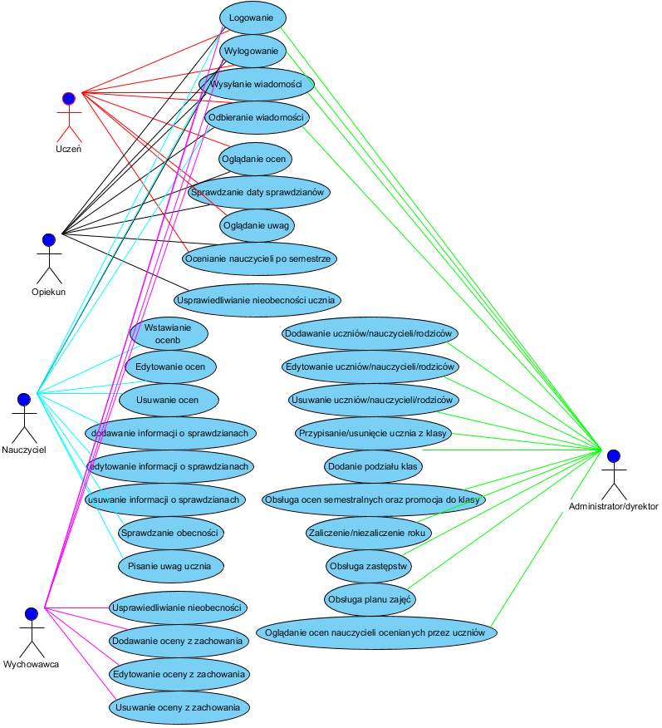Rys. 2.1 Diagram przypadków użycia.

2.3 Diagramy BPMN
Opracowanie projektu obejmuje identyfikację procesów biznesowych zachodzących w szkole. Procesy te opisano za pomocą diagramów BPMN. Najważniejsze procesy zostały zobrazowane w niniejszym rozdziale. Na rysunku 2.2 przedstawiono proces sprawdzania ocen widoczny z poziomu ucznia. Rysunek 2.3 przedstawia proces wystawiania ocen przez nauczyciela. Na rysunku 2.4 umieszczono diagram obrazujący proces poprawiania ocen wcześniej już wprowadzonych do systemu.
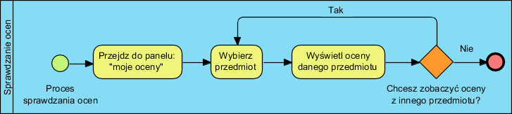
Rys. 2.2 Sprawdzanie ocen.
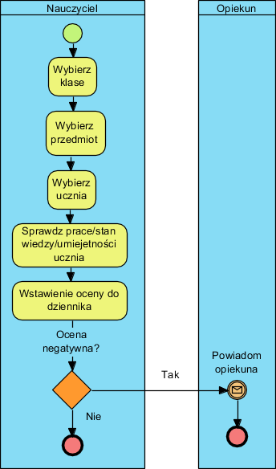Rys. 2.3 Wystawianie ocen. | 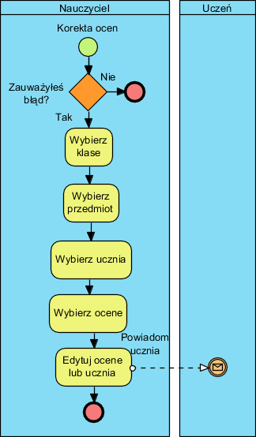Rys. 2.4 Korekta ocen.
Diagram przedstawiający ocenianie nauczycieli został przedstawiony na rysunku 2.5 Nasza praca wyróżnia się tym, że zaimplementowaliśmy ankietę pod koniec semestru, która będzie oceniać pracę nauczycieli za cały semestr.
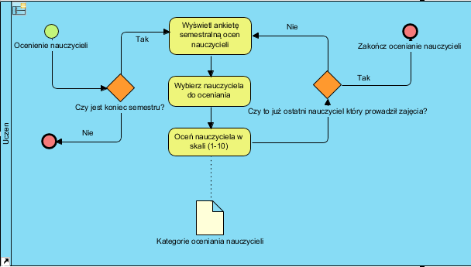 Rys. 2.5 Ocenianie nauczycieli.

Bardzo często zdarza się, że uczniowie mają tą zależność, że nie pojawiają się na zajęciach. Żeby uniknąć tych incydentów, zaimplementowaliśmy tą funkcjonalność. Rysunek 2.6 prezentujące sprawdzanie obecności uczniów.
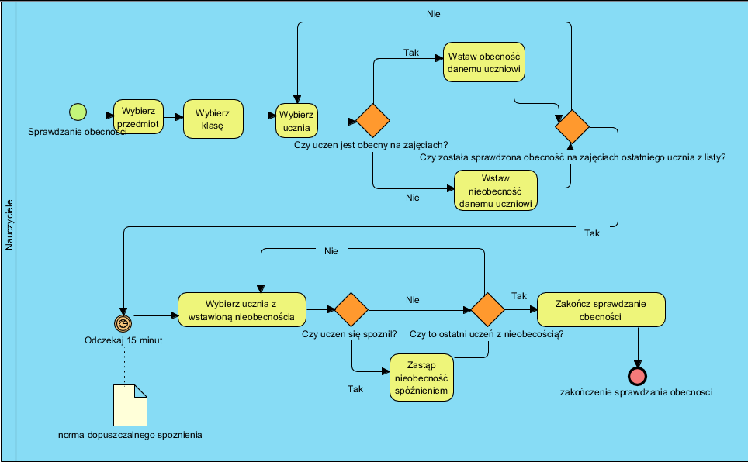 Rys. 2.6 Sprawdzanie obecności.

Diagram przedstawiający kontrole nieobecności przedstawia rysunek 2.7 . Zaprezentowane są zdarzenia, co się dzieje w przypadku braku nieobecności ucznia.
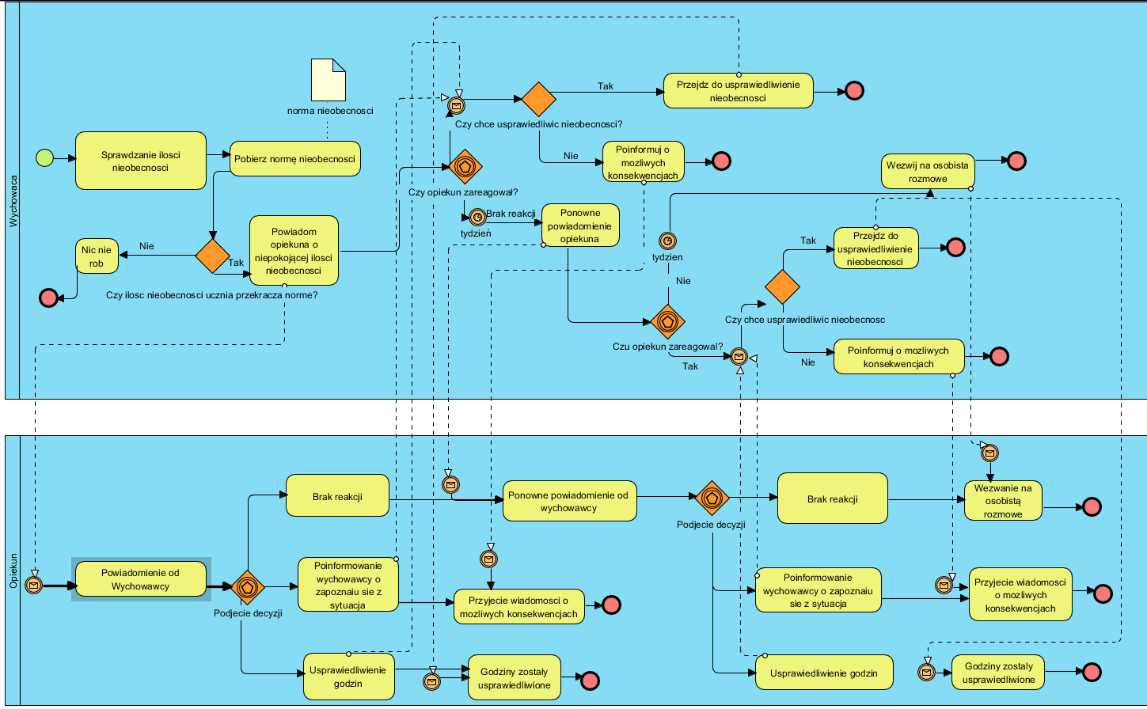 Rys. 2.7 Kontrola nieobecności

Co semestr w szkołach jest wystawiana ocena podsumowująca praca ucznia, dlatego zaimplementowaliśmy tą potrzebę. Diagram przedstawiający oceny semestralne ucznia umieszczono na rysunku 2.8 .
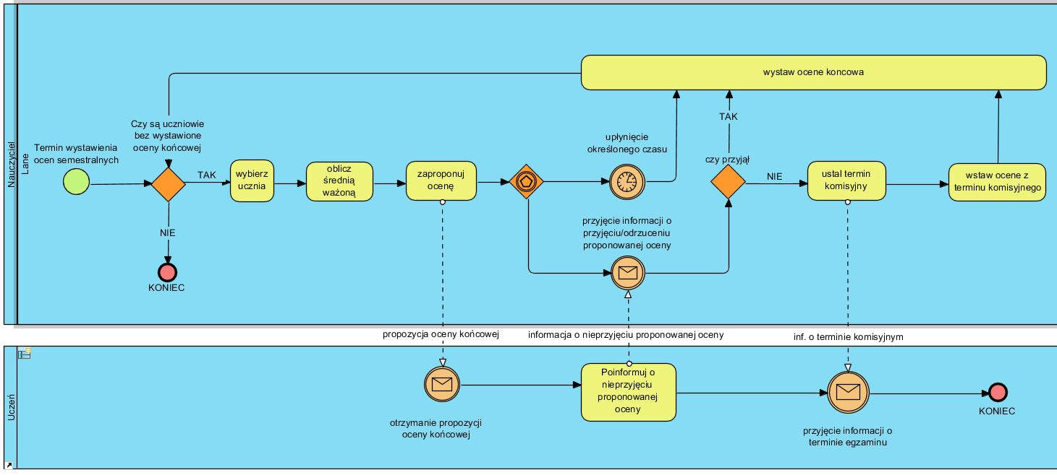 Rys. 2.8 Oceny semestralne
Praca nauczycieli i nauka uczniów musi być zorganizowana, żeby spotykali się w tym samym czasie podczas zajęć. Diagram przedstawiający tworzenie planu zajęć został zilustrowany na rysunku 2.9 .
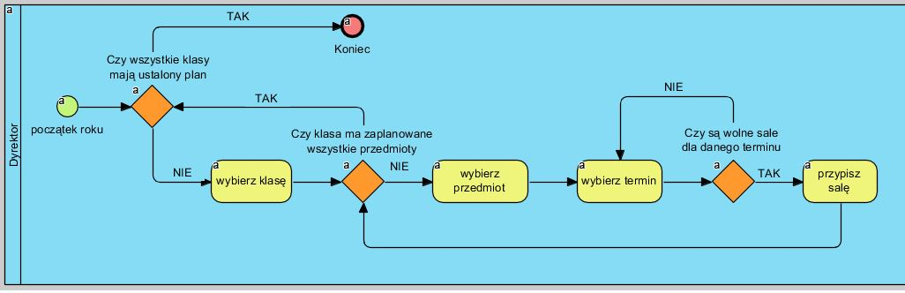 Rys. 2.9 Tworzenie planu zajęć
Uczniów jest zazwyczaj dużo i nie można prowadzić zajęć ze wszystkimi naraz, dlatego importujemy ich do poszczególnych wolnych klas. Diagram przedstawiający podział uczniów na klasy przedstawiono na rysunku 2.10
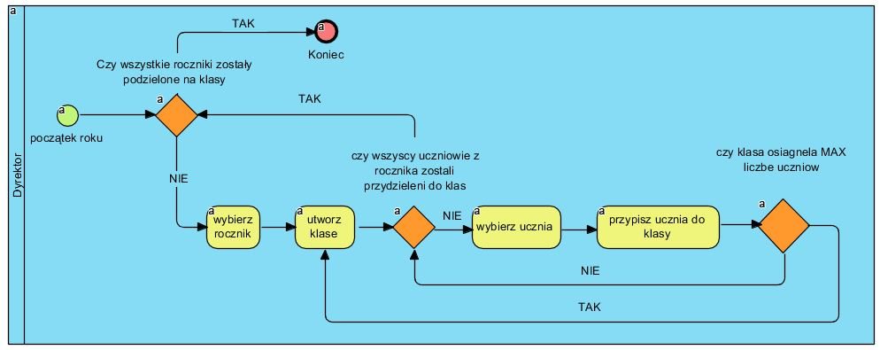
Rys. 2.10 Tworzenie klas

2.4 Diagramy sekwencji
Diagramy sekwencji wspomagają zobrazowanie i identyfikację przepływu komunikatów wewnątrz systemu. Na rysunku 2.11 przedstawiono diagram sekwencji definiujący przepływ komunikatów w procesie tworzenia kont uzytkowników.
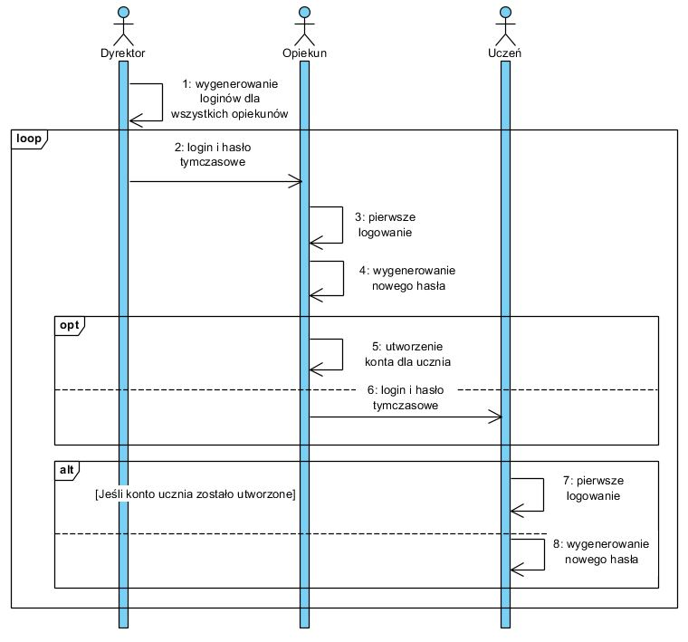Rys. 2.11 Tworzenie kont.

Za pośrednictwem systemu nauczyciel może kontaktować się z opiekunem ucznia. Rysunek 2.12 przedstawia przepływ komunikatu – uwagi od nauczyciela do opiekuna ucznia.
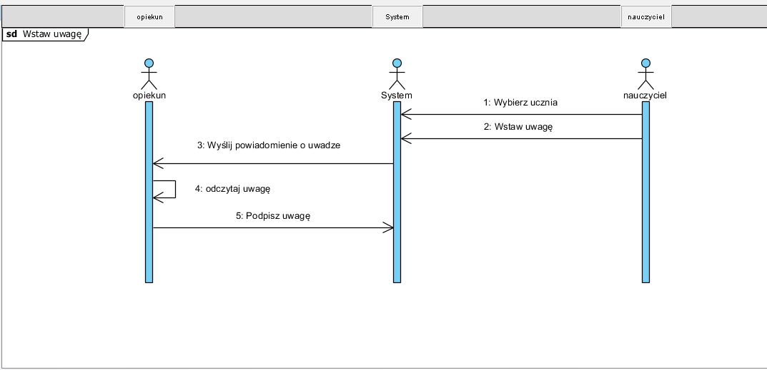Rys. 2.12 Wstawianie uwag
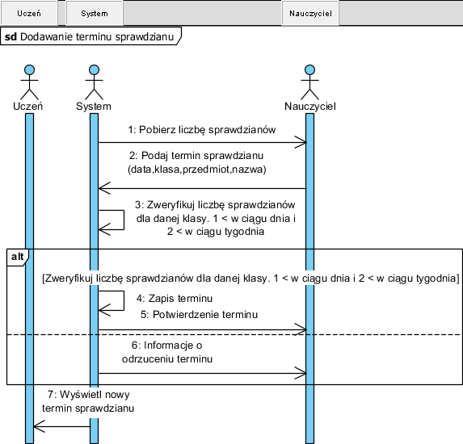
Diagram sekwencji przedstawiony na rysunku 2.13 ilustruje przepływ komunikatów podczas pracesu dodawania terminów sprawdzianów.

2.5 Diagramy aktywności
Żeby dostać się do swojego konta, potrzebny jest system, który zweryfikuje wchodzące dane. Jeśli są one prawidłowe, pozwala użytkownikowi korzystać z aplikacji. Implementowana funkcjonalność jest wprowadzona w celu zapewnienia bezpieczeństwa danych. Szczegółowy przebieg procesu logowania został przedstawiony na rysunku 2.13
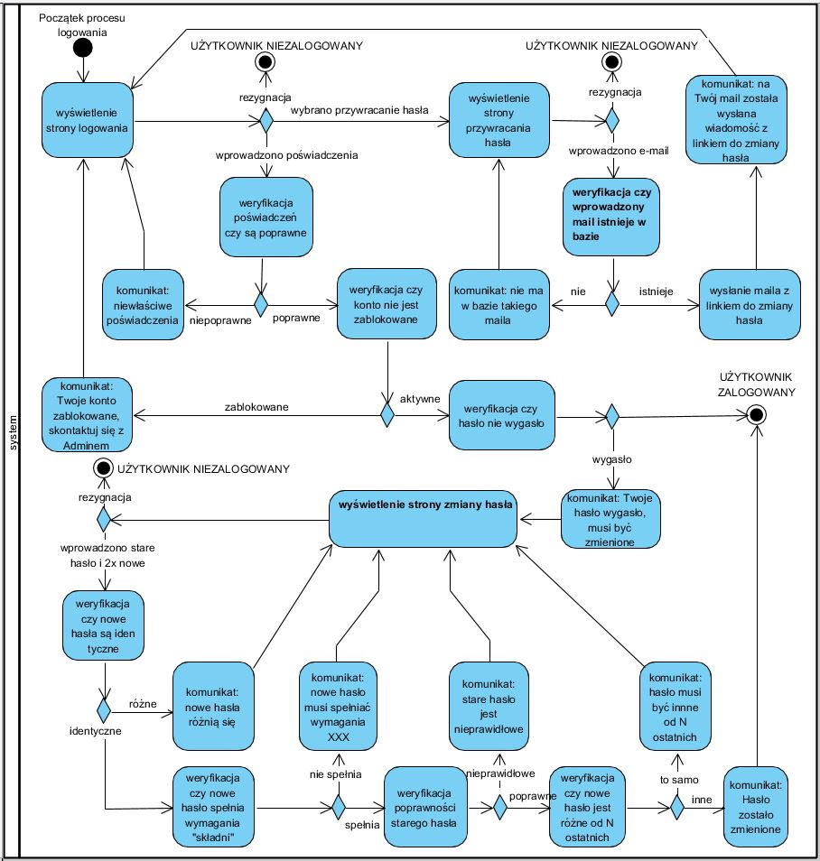Rys. 2.13 Diagram aktywności.
Diagram przedstawiający pisanie wiadomości przedstawiono na rysunku 2.14 .
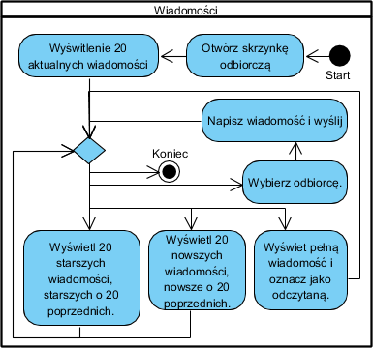Rys. 2.14 Pisanie wiadomości.
Często jest tak, że ucznia nie ma na zajęciach z nie wiadomo jakich przyczyn. W przypadku braku obecności opiekun może go usprawiedliwić. Diagram przedstawiający usprawiedliwienia nieobecności ucznia ukazuje rysunek 2.15.
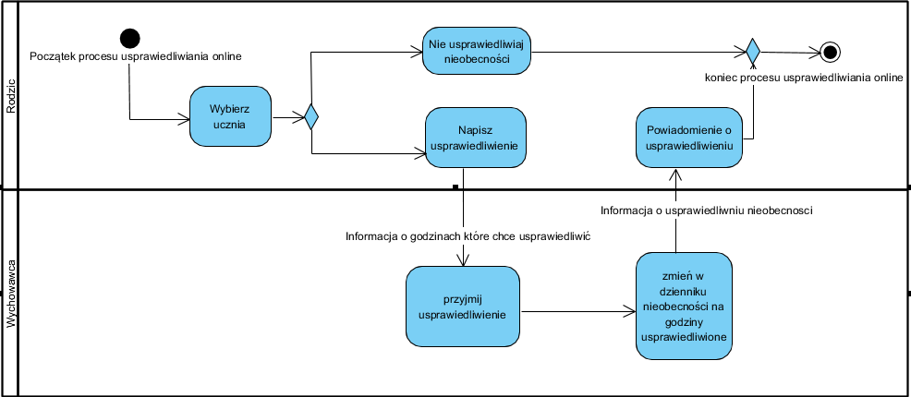 Rys. 2.15 Usprawiedliwianie online.

2.6 Diagram EER
W celu zapewnienia możliwosci przechowywania danych wykorzystana będzie relacyjna baza danych. Diagram przestawiający tabele, kolumny, typy zmiennych oraz relacje między nimi ukazany jest na rysunku 2.16.
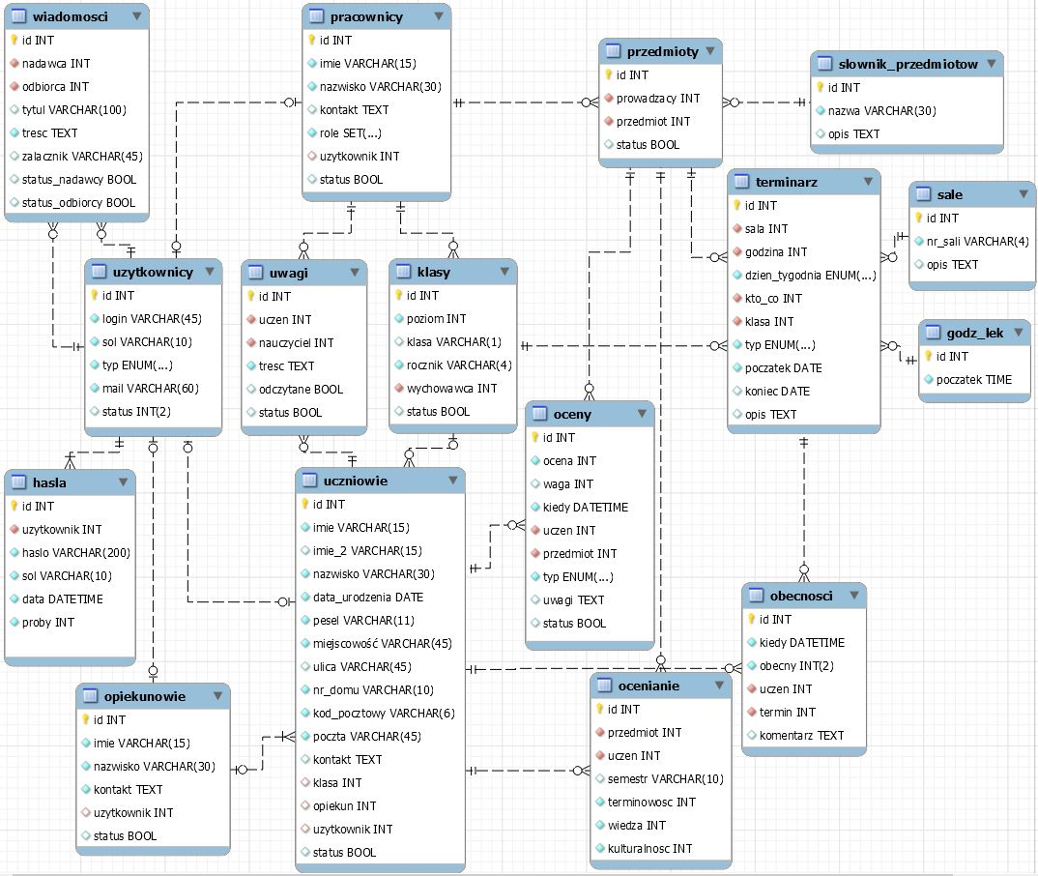 Rys. 2.16 Relacyjna baza danych.

3. Implementacja systemu
W tym rozdziale przedstawiony jest opis głównych elementów systemu opracowywanego w ramach nieniejszej pracy. Najważniejsze części składowe kodu możemy podzielić na: kontrolery, ENTITY(do spolszczenia), UTILS(użytki), strukturę widoków(HTML) oraz na komponenty realizujące dostęp do bazy danych MySQL.

3.1 Kontrolery
Częścią systemu odpowiedzialną za przechwytywanie wszystkich żądań ze strony WWW są kontrolery. W opisywanym systemie dokonano podziału kontrolerów ze względu na typ użytkownika, którego to kontroler będzie obsługiwał, w omawianym systemie są to: UserController, AdminController, StudentController, ParentController oraz TeacherController. Z kolei zagłębiając się w strukturę konkretnego kontrolera możemy wyodrębnić funkcje (metody klasy) odpowiedzialne za czynności jakie może wykonywać dany typ użytkownika, np. administrator zarządzać salami lekcyjnymi. W funkcjach możemy wyodrębnić „uchwyty stron” oraz „hierarchię komend”. Przykładowy uchwyt do funkcji lessonHoursAction czyli godziny lekcyjne przedstawia listing 3.1. W jaki sposób dodawane są nowe godziny lekcyjne przedstawia listing 3.2.
Listing 3.1 administrator - godziny lekcyjne – uchwyt strony 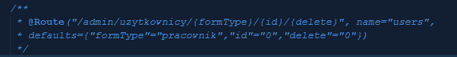
Listing 3.2 administrator - godziny lekcyjne - formularz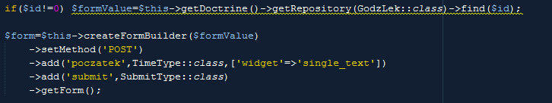
W listingu 3.3 umieszczony jest kod odpowiedzialny za dodawanie nowego rekordu, natomiast usuwanie rekordów przedstawia listing 3.4.
Listing 3.3 administrator - godziny lekcyjne - dodawanie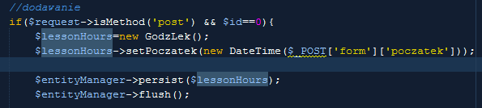
Listing 3.4 administrator - godziny lekcyjne - usuwanie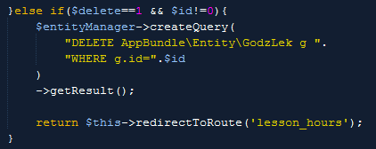
Zwracany widok do użytkownika w postaci html przedstawia listing 3.5
Listing 3.5 administrator - godziny lekcyjne - zwracany widok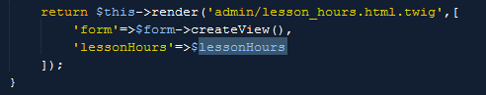

4. Testy aplikacji
Przeprowadzone testy zostały zrealizowane w celu sprawdzenia poprawności działania aplikacji. Wykonane testy zostały podzielone na dwa główne typy: testy funkcjonalne oraz testy jednostkowe. Testy funkcjonalne wykonywane były przy bezpośrednim kontakcie użytkownika z interfesjem użytkownika, natomiast testy jednostkowe przeprowadzone były przez skrypty testujące z pominięciem użytkownika. Zaletą przeprowadzonych testów jednostkowych jest możliwość zautomatyzowania procedury testowej.

4.1 Testy funkcjonalne
Tutaj zostały zrealizowane testy podstrony „terminarz” z obsługą planu zajęć dla uczniów.
Formularz po dodaniu terminu:
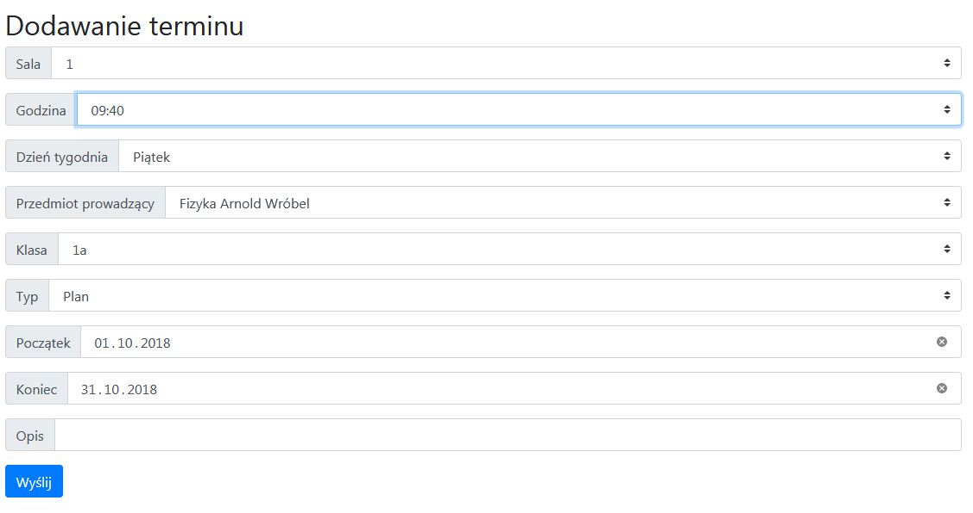Rysunek 4.1. formularz przed dodaniem terminu.
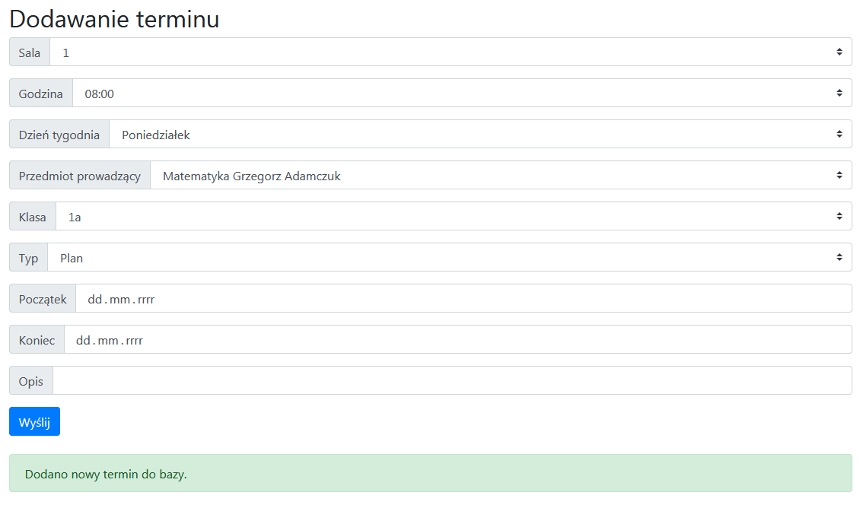
Formularz po dodaniu terminu:
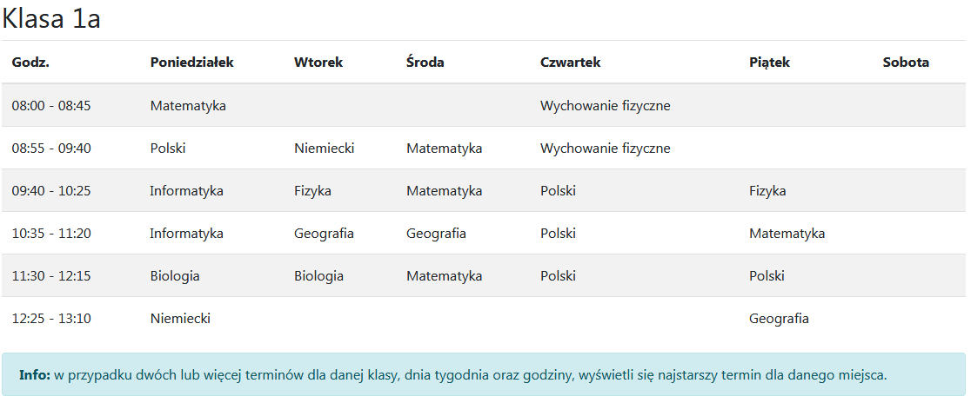
Formularz po wysłaniu z błędnymi danymi:
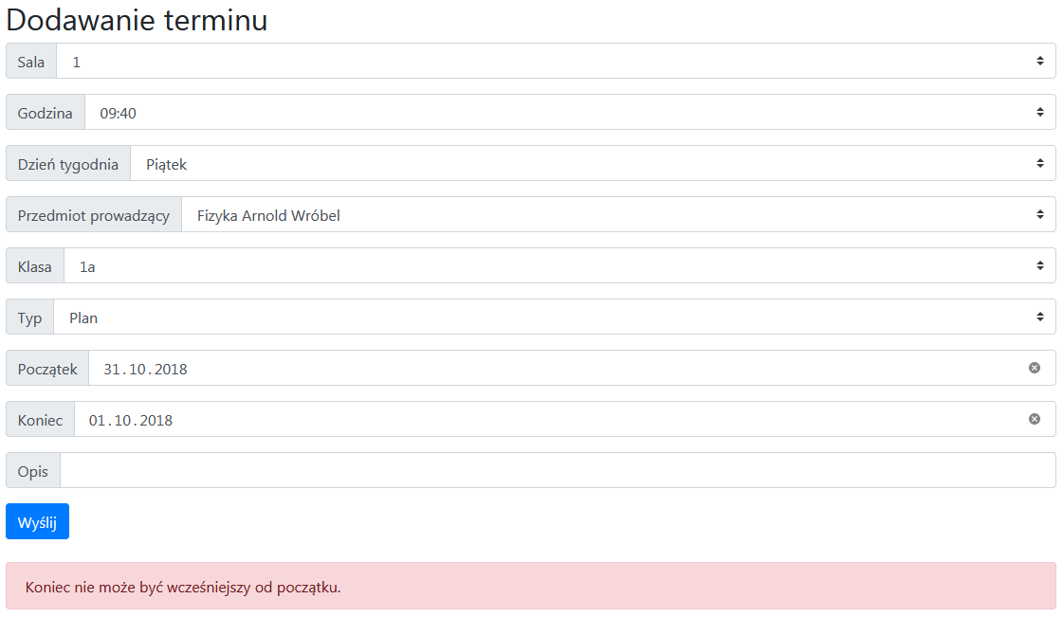

4.2 Testy jednostkowe
Testy jednostkowe zrealizowane za pomocą klas symfony 3.
Listing testów jednostkowych.
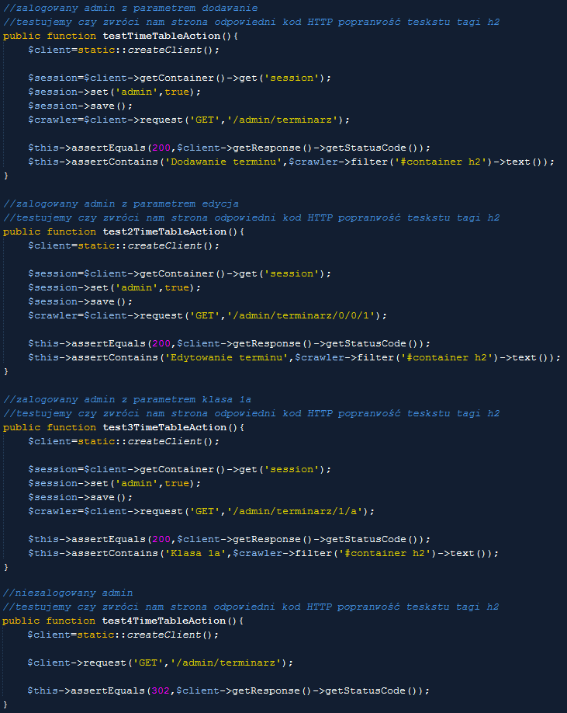

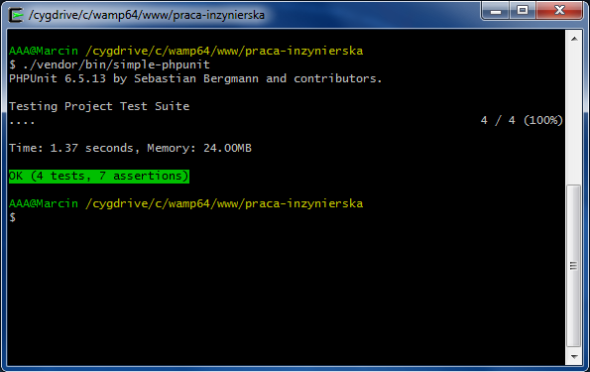

Wywołanie testów jednostkowych:4. Literatura
1. https://www.librus.pl [dostęp elektroniczny dnia 29.05.2018r]
2. https://www.vulcan.edu.pl/ [dostęp elektroniczny dnia 29.05.2018r]

